**Тема урока:** Информация и информационные процессы

**Цели урока:**   
  
 составить представление о понятии «информация», «информационный процесс»;  
 рассмотреть действия, которые можно выполнять над информацией;  
научится выполнять действия, выполняемые над информацией.  
воспитание информационной культуры, внимания , аккуратности, усидчивости.  
развитие умения выделять главное (при составлении конспекта урока);  
развитие познавательных интересов (использование игровых приемов на уроке).  
  
**Тип урока:**изучение нового материала.  
  
**Ход урока:**  
  
**1. Организационный момент.**  
Объявление темы и целей урока.   
  
**2. Объяснение нового материала.**  
  
**Информация** - **это** сведения о чём-либо, независимо от формы их представления.

Свойства информации:

* ***полезность***  (соответствие запросам потребителя);
* ***достоверность*** (истинность положения дел, отсутствие скрытых ошибок);
* ***полнота*** (достаточно для понимания и принятия решения);
* ***актуальность***или *своевременность* (важность для настоящего времени);
* ***доступность*** (возможность ее получения данным потребителем);
* ***защищенность***(невозможность несанкционированного использования или изменения);
* ***эргономичность***(удобство формы или объема с точки зрения данного потребителя);
* ***объективность*** (не зависит от чьего-либо мнения);
* ***понятность***(понятно выражена).

**Информационный процесс (ИП)**определяется как совокупность последовательных действий, производимых над информацией для получения какого-либо результата.  
  
Информация не существует сама по себе, она проявляется в информационных процессах.  
  
В информатике к информационным процессам относят:   
  
1. Поиск информации;  2.Отбор информации;  3.Хранение информации;  4.Передача информации;  5.Кодирование информации;  6.Обработка информации;  7.Защита информации.

Каждый из этих процессов распадается, в свою очередь, на ряд процессов, причем некоторые из последних могут входить в каждый из выделенных обобщенных процессов. Поговорим об этом подробнее.  
  
**1. Поиск информации** - один из важных информационных процессов. От того, как он организован, во многом зависит своевременность и качество принимаемых решений.  
  
В широком смысле поиск является основой познавательной деятельности человека во всех ее проявлениях: в удовлетворении любопытства, путешествиях, научной работе, чтении и т. п. В более узком смысле поиск означает систематические процедуры в организованных хранилищах информации: библиотеках, справочниках, картотеках, электронных каталогах, базах данных.

Методы поиска информации:    
• непосредственное наблюдение;  
• чтение соответствующей литературы;  
• просмотр видео-, телепрограмм;  
• прослушивание радиопередач и аудиокассет;  
• работа в библиотеках, архивах;  
• запрос к информационным системам, базам и банкам компьютерных данных;

**2. Отбор.** В процессе поиска вам может встретиться самая разная информация. Любую информацию человек привык оценивать по степени ее полезности, актуальности и достоверности. После оценки какие-то полученные сведения могут быть отброшены как ненужные  
**3.Хранение информации** - основное хранилище информации для человека - его память, в том числе генетическая. Существует и «коллективная память» - традиции, обычаи того или другого народа.  
  
Когда объём накапливаемой информации возрастает настолько, что её становится просто невозможно хранить в памяти, человек начинает прибегать к помощи различного Рода вспомогательных средств (узелков «на память», записных книжек и т. д.).

Хранение информации необходимо для распространения её во времени, а её распространение в пространстве происходит в процессе передачи информации.  
  
**4.**Практически любая деятельность людей связана с общением (человек - существо общественное), а общение невозможно без **передачи информации**.

В процессе передачи информации обязательно участвуют **источник** и **приёмник информации**: первый передает информацию, второй её принимает. Между ними действует канал передачи информации - **канал связи**. Передача информации возможна с помощью любого языка кодирования информации, понятного как источнику, так и приёмнику.  
  
**Кодирующее устройство** - устройство, предназначенное для преобразования исходного сообщения источника информации к виду, удобному для передачи.  
  
**Декодирующее устройство** - устройство для преобразования кодированного сообщения в исходное.   
  
Рассмотрим следующий пример: при телефонном разговоре  
***источник сообщения*** *- говорящий человек;*  
***кодирующее устройство*** *- микрофон - преобразует звуки слов (акустические волны) в электрические импульсы;*  
***канал связи*** *- телефонная сеть (провод); декодирующее устройство - та часть трубки, которую мы подносим к уху, здесь электрические сигналы снова преобразуются в слышимые нами звуки;*  
***приёмник информации*** *- слушающий человек.*  
  
**5. Обработка (преобразование) информации** - это процесс изменения формы представления информации или её содержания. Обрабатывать можно информацию любого вида, и правила обработки могут быть самыми разнообразными. Общая схема обработки информации имеет вид:

**Выводы:** Информация не существует сама по себе, она проявляется в информационных процессах.  
  
Наиболее общими информационными процессами являются сбор, преобразование, использование информации.  
  
Информационные процессы, осуществляемые по определенным информационным технологиям, составляют основу информационной деятельности человека.  
  
Компьютер является универсальным устройством для автоматизированного выполнения информационных процессов.  
  
**IV. Закрепление темы:**

1. Фронтальный опрос  
   1. Тот, от кого мы получаем информацию (источник).  
   2. Определенный знак, с помощью которого представлена информация (код).  
   3. Орган, с помощью которого человек получает зрительную информацию (глаз)  
   4. Универсальное устройство обработки информации (компьютер).  
   5. Тот, кому передается информация (приемник).  
   6. Действие над информацией, которое осуществляется при заучивании стихотворения (хранение).  
     
   2. Разгадайте информацию, зашифрованную ребусами:  
   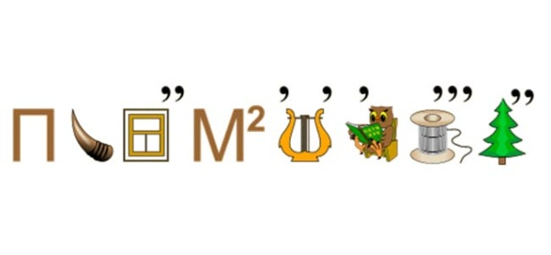  
   3. Декодируйте сообщение:  
     
   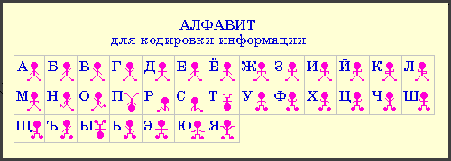  
     
     
   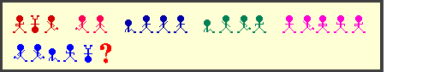

**V. Итог урока:**

Подведение итогов урока, выставление оценок.

**VI. Д/з** (творческое задание). Придумайте свою систему кодирования информации и зашифруйте с ее помощью пословицу.